Министерство цифрового развития, связи и массовых коммуникаций РФ ордена Трудового Красного Знамени федеральное государственное бюджетное образовательное учреждение высшего образования «МОСКОВСКИЙ ТЕХНИЧЕСКИЙ УНИВЕРСИТЕТ СВЯЗИ И ИНФОРМАТИКИ»

Кафедра «КИС»

Дисциплина: Программирование в 1С

Лабораторная работа №4

По теме: «Документы»

Выполнил: студент гр. БЭИ2202 Кулешов А.С.

Москва, 2024 г.

# **Цель работы:**

* Изучить прикладной объект «Документы».

# **Задачи:**

* Создать документ «Заказы»;
* Создать реквизиты, которые будут хранить информацию о контрагенте, о договоре, на основании которого создается документ, о статусе заказа, а также его приоритете;
* Добавить на форму табличные части, содержащие информацию о товарах и услугах;
* Реализовать подсчет итоговой суммы в табличных частях.
* Реализовать индивидуальное техническое задание по вариантам

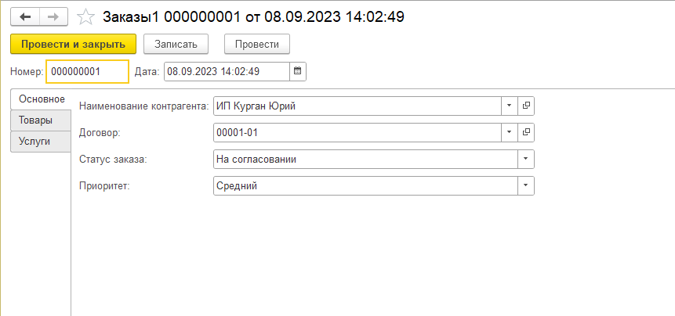

Рисунок 1 – Вариант индивидуального задания

1. **Ход работы**

Создаём документ «Заказы», рисунок 2.

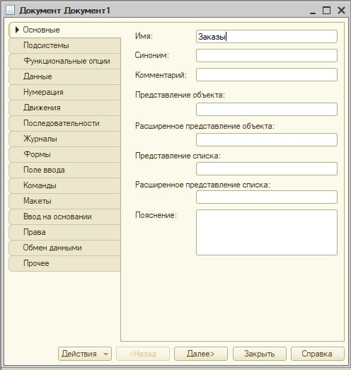

Рисунок 2 – Создание документа Заказы

Начинаем создавать реквизиты для документа. Создаём НаименованиеКонтагента, Договор, СтатусЗаказа, Приоритет, рисунок 3

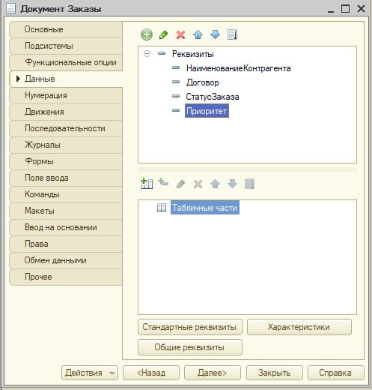

Рисунок 3 – Создание реквизитов для документа Заказы

Для НаименованиеКонтрагента создаём справочник Контрагенты с стандартным реквизитом НаименованиеКонтрагента, рисунок 4.

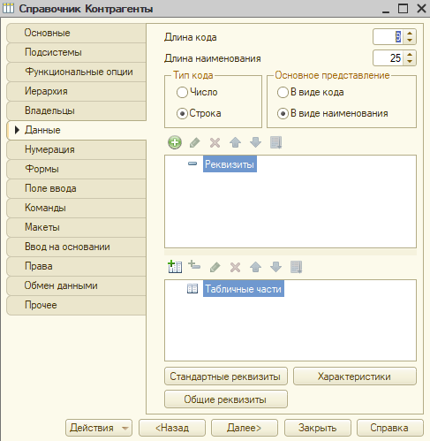

Рисунок 4 – Создание справочника Контрагенты

Также создаём для СтатусаЗаказа пречисление: НаСогласовании, Согласован, Закрыт, Подтвержден, Отменен, рисунок 5.

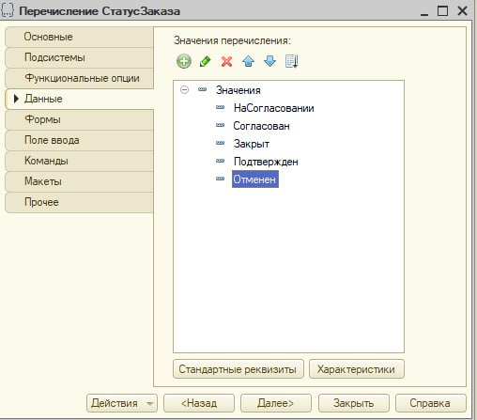

Рисунок 5 – Создание перечисления СтатусЗаказа

Для Приоритета тоже создаём перечисление: Низкий, Средний, Высокий, рисунок 6.

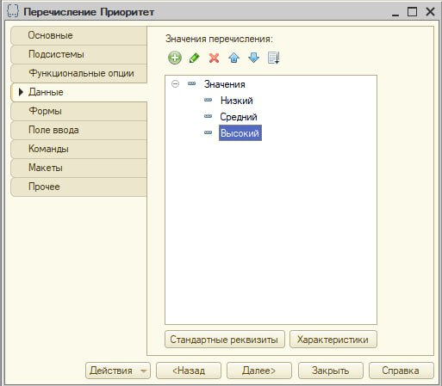

Рисунок 6 – Создание перечисления Приоритет

Для реквизита Договор создаём справочник Договоры с владельцем на справочник Контрагенты рисунок 7

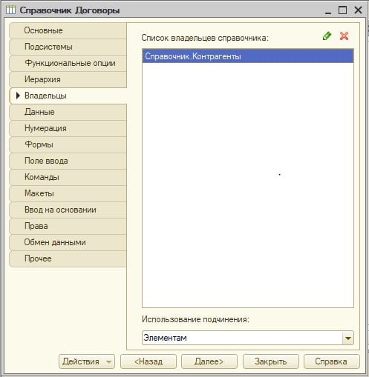

Рисунок 7 – Создание справочника Договор

Теперь для каждого реквизита выбираем тип данных ссылку.

Дальше создаём форму списка и форму документа, рисунок 8.

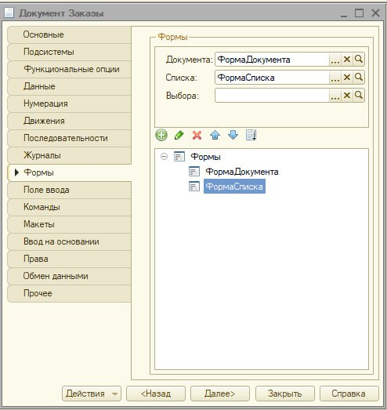

Рисунок 8 – Создание форм списка и документа

В форме списка группируем реквизиты НаименованиеКонтрагентов с Договор и Приоритет с СтатусЗаказа, рисунок 9.

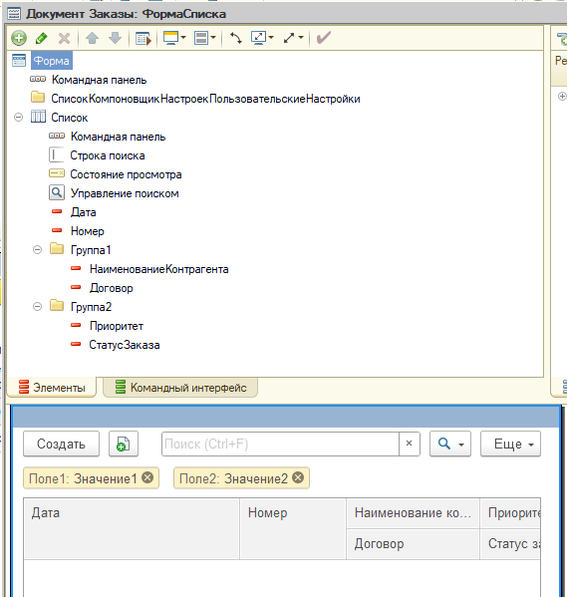

Рисунок 9 – Группировка реквизитов в формеСписка

Начинаем создавать табличные части и к ним соответственные реквизиты, рисунок 10.

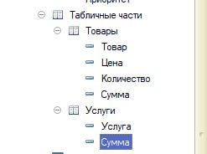

Рисунок 10 – Создание табличной части для документа Заказы

Чтобы можно было выбирать вид товаров только из товаров, вид услуг только из услуг, создаём сначала перечисление ВидНоменклатуры: Услуги и Товар, рисунок 11.

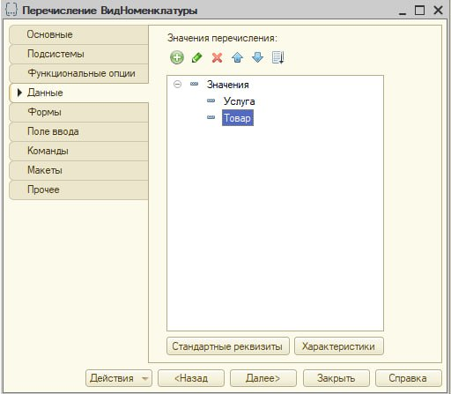

Рисунок 11 – Создание причисления ВидНоменклатуры

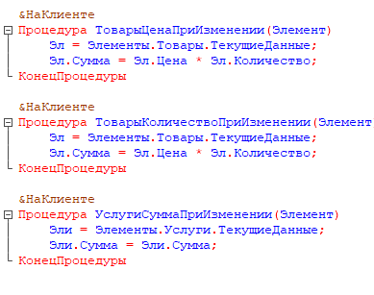

Рисунок 12 – Обработчик событий

Дальше создаём справочник Номенклатуры с реквизитом и ссылкой на перечисление ВидНоменклатуры, рисунок 12.

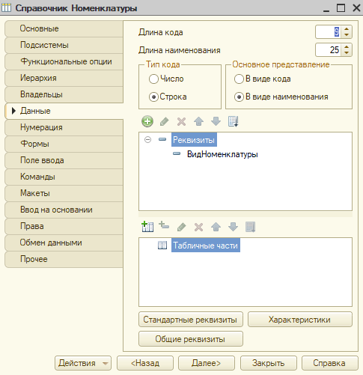

Рисунок 13 – Создание справочника Номенклатуры

В свойствах товаров и услуг выбираем параметры выбора отбор на перечисление ВидНоменклатуры-Товар. И также с услугами.

Для итоговой суммы товаров или услуг включаем подвал.

И в свойствах реквизитов Суммы подписываем текстПодвала и выбираем путь к ИтоговойСуммме.

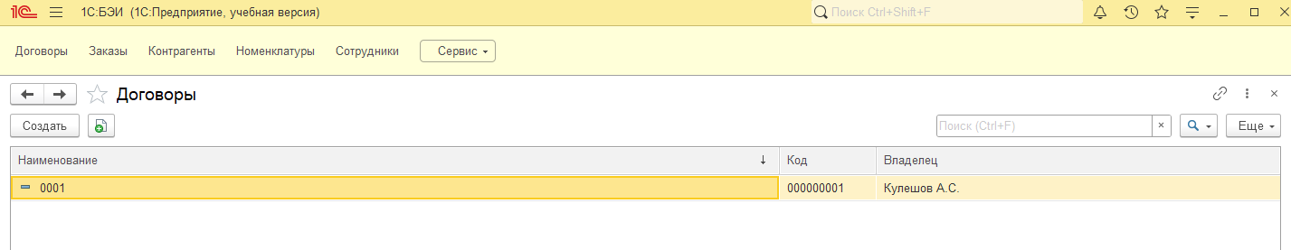

Рисунок 14 – Справочник Договоры

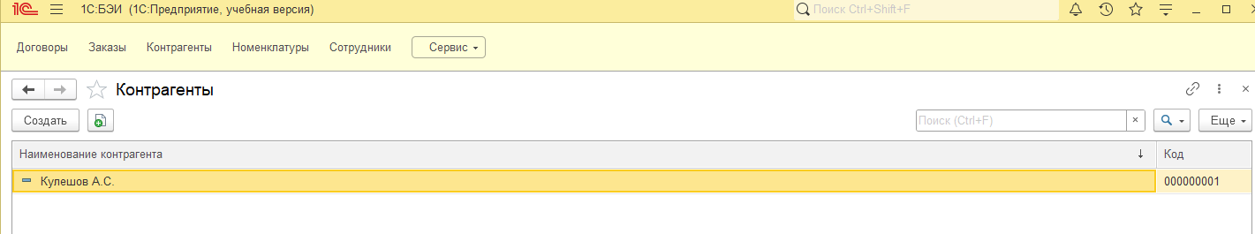

Рисунок 15 – Справочник Контрагенты

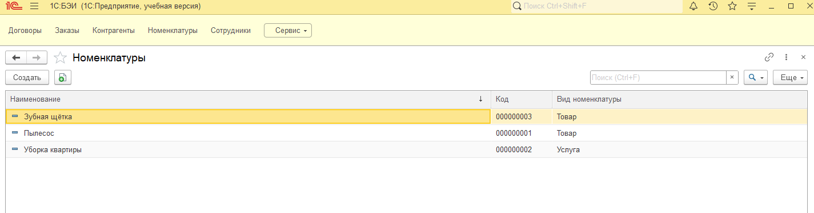

Рисунок 16 – Справочник номенклатуры

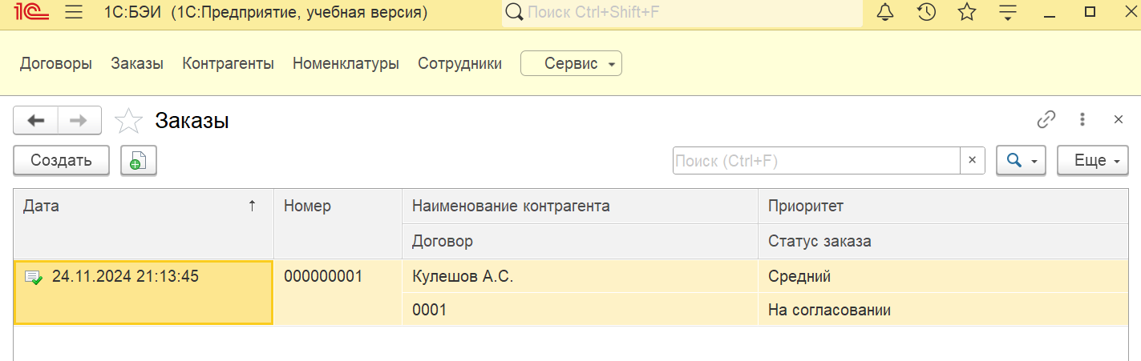

Рисунок 17 – Форма списка документа Заказы

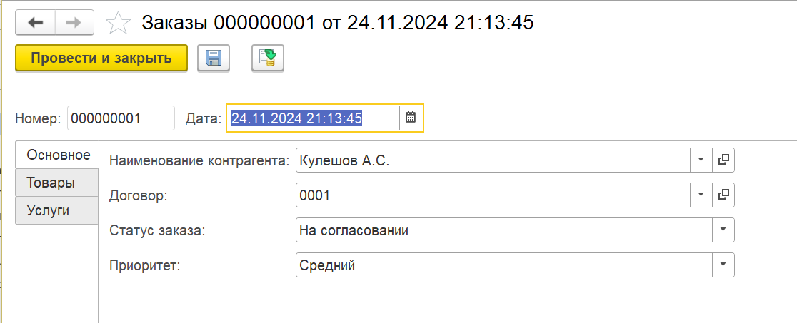

Рисунок 18 – Форма элемента документа Заказы, основное

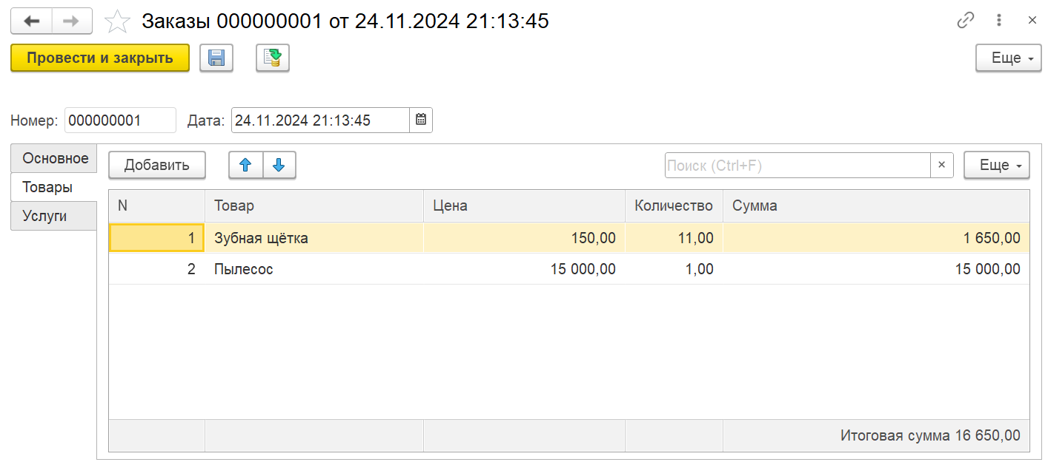

Рисунок 19 – Форма элемента документа Заказы, товары

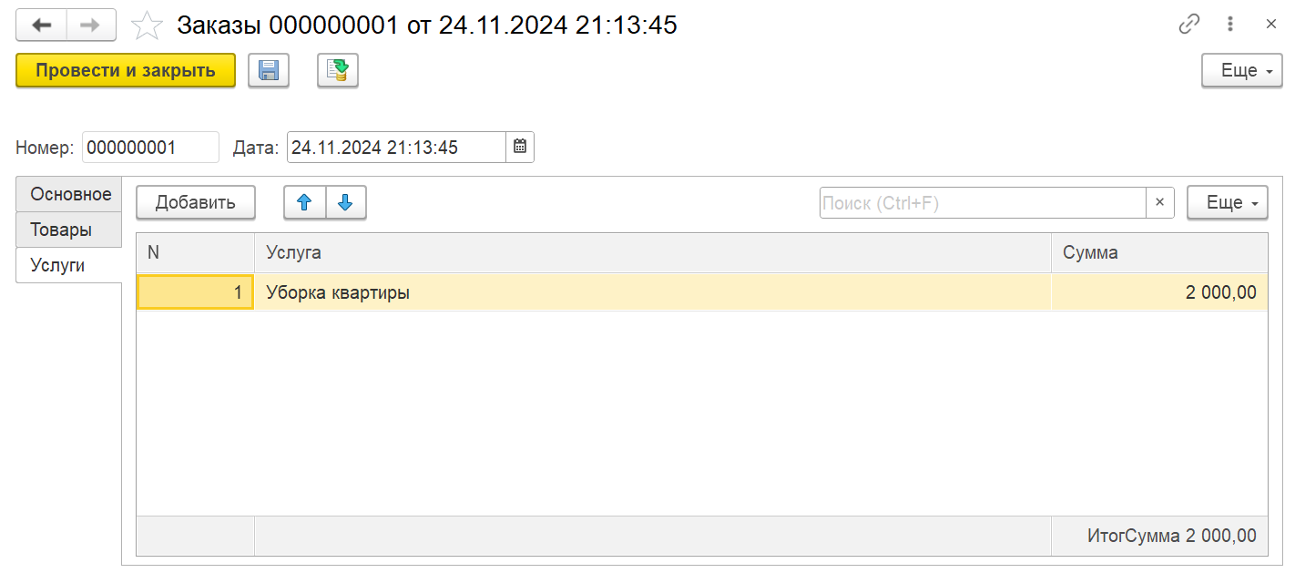

Рисунок 20 – Форма элемента документа Заказы, услуги

1. **Вывод**

В ходе работы был успешно создан объект «Заказы» типа «Документы» с данными заказов, а также формы для удобного отображения данных, как и связи между реквизитами для ограничения и удобства их заполнения.

1. **Ответы на контрольные вопросы**

## **5.1** **Дайте определение прикладному объекту «Документ».**

Прикладной объект «Документ» в системе 1С:Предприятие предназначен для регистрации хозяйственных операций и событий предприятия. Документы фиксируют изменения в учетных данных и могут влиять на состояния регистров и других объектов системы.

## **5.2** **В чем разница записи документа и его проведении?**

Запись документа означает сохранение его данных в базе без влияния на учетные регистры. Проведение документа не только сохраняет его, но и формирует движения по регистрам, отражая операции в учетных данных предприятия.

## **5.3** **Какие формы есть у прикладного объекта «Документ»?**

Прикладной объект «Документ» может иметь следующие формы:

* Форма элемента: для создания и редактирования отдельного документа.
* Форма списка: для отображения и управления списком документов.
* Форма выбора: для выбора документа из списка в других объектах.
* Печатные формы: для вывода документа на печать в установленном формате.

## **5.4** **Что такое Движения документа?**

Движения документа — это записи в регистрах (накопления, бухгалтерии и прочих), которые создаются при его проведении. Они отражают изменения в количественных и стоимостных показателях и обеспечивают обновление учетных данных предприятия.

## **5.5 Что нужно сделать, чтобы реквизит брал данные из прикладного объекта «Справочники»?**

Необходимо установить тип данных реквизита как ссылку на соответствующий справочник. Это позволит реквизиту принимать значения из выбранного справочника и обеспечит связь между объектами.

## **5.6 Каким образом можно сделать подсчет итоговой суммы в подвале табличной части?**

Для подсчета итоговой суммы в подвале табличной части можно использовать свойство колонки «Автоитог». Также можно добавить программный код, который суммирует значения нужной колонки и выводит результат в подвале.

## **5.7 За что отвечает свойство «Периодичность» на вкладке «Нумерация»?**

Свойство «Периодичность» определяет частоту сброса нумерации документов. Периодичность может быть установлена на:

* Без периодичности: нумерация сквозная и не сбрасывается.
* По дням: нумерация сбрасывается ежедневно.
* По месяцам: нумерация сбрасывается ежемесячно.
* По годам: нумерация сбрасывается ежегодно.